Из опыта работы:
Необычная, интересная работа по развитию у детей ценностного отношения к собственному здоровью, освоению навыков правильного питания, как составной части здорового образа жизни систематически проводится педагогами 10 ортопедической группы «Почемучки». Ирина Николаевна Брёхова и Людмила Васильевна Жукова заинтересованы в формировании у детей интереса и готовности к соблюдению правил правильного и здорового питания, расширении знаний детей о продуктах здорового питания.
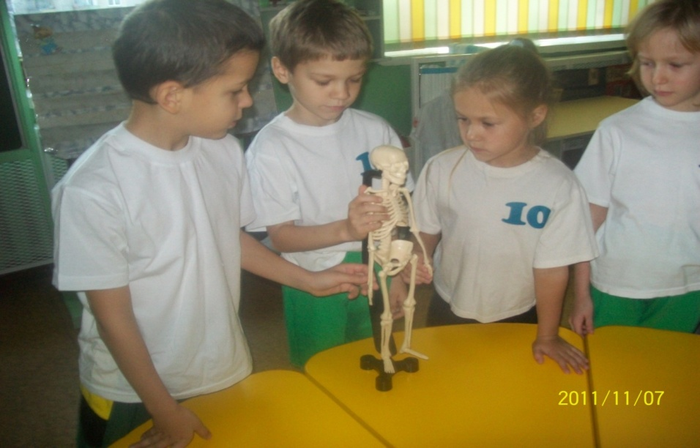
Изучаем скелет человека

